**Template for Evidence(s)**

**UI GreenMetric Questionnaire**

University : Universitas Trisakti

Country : Indonesia

Web Address : <https://trisakti.ac.id/>

**Prodi**

**Teknik Perminyakan**

**[6] Education and Research (ED)**

**[6.4] Total Research Funds Dedicated to Sustainability Research (in US Dollars)**

|  |  |
| --- | --- |
|  |  |
|  |  |

**Description:**

Total dana penelitian terkait sustainability pada tahun 2021 = 13,669 US Dollars

Total dana penelitian terkait sustainability pada tahun 2022 = 9,502 US Dollars

Total dana penelitian terkait sustainability pada tahun 2023 = 12,477 US Dollars

Total dana penelitian terkait sustainability selama 3 tahun terakhir = 35,648 US Dollars

**Additional evidence link (i.e., for videos, more images, or other files that are not included in this file):**

<https://drive.google.com/drive/folders/1vzoVI9RztUY7UrjqW5tXFdlVORO5bYRv>

**Template for Evidence(s)**

**UI GreenMetric Questionnaire**

University : Universitas Trisakti

Country : Indonesia

Web Address : https://trisakti.ac.id

**Prodi Teknik Geologi**

**[6] Education and Research (ED)**

**[6.4] Total Research Funds Dedicated to Sustainability Research (in US Dollars)**

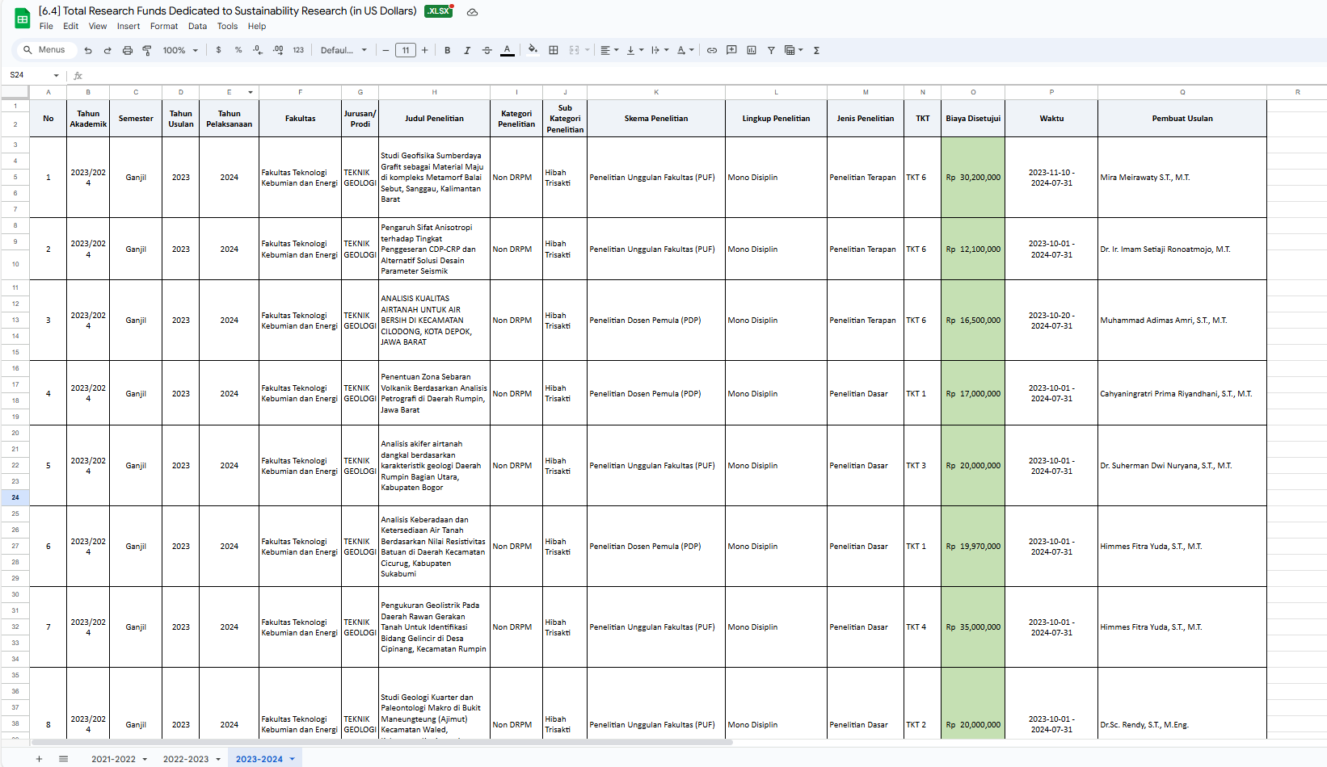

Link Data Penelitian terkait sustainbility : [Daftar Penelitian Sustainibility](https://docs.google.com/spreadsheets/d/1cqofOu-HCt5dhVKZeywTD5VBrabhVcgI/edit?usp=drive_link&ouid=104184878661358209576&rtpof=true&sd=true)

**Description:**

Total Penelitian yang terkait sustainability pada tahun 2021-2022 = $ 13.318 US Dollars

Total Penelitian yang terkait sustainability pada tahun 2022-2023 =  **$** 19.545,13 US Dollars

Total Penelitian yang terkait sustainability pada tahun 2023-2024 = $ 24.207,85 US Dollars

Total Penelitian yang terkait sustainability selama 3 tahun terakhir = $ 57.070,55 US Dollars

**Template for Evidence(s)**

**UI GreenMetric Questionnaire**

University : Universitas Trisakti

Country : Jakarta Barat

Web Address : https://ftke.trisakti.ac.id

**Prodi Teknik Pertambangan**

**[6] Education and Research (ED)**

**[6.4] Total Research Funds Dedicated to Sustainability Research (in US Dollars)**

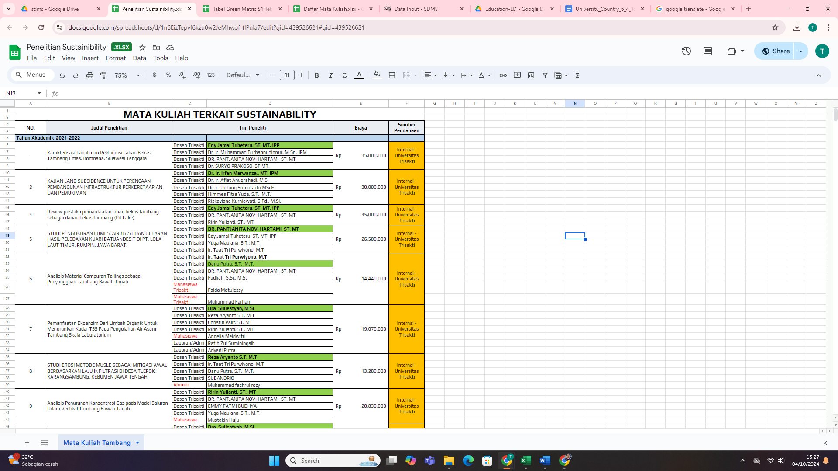

Link Data Penelitian terkait sustainbility : [Daftar Penelitian Sustainibility](https://docs.google.com/spreadsheets/d/1n6EizTepvf6kzu0w2JeMhwof-fIPula7/edit?usp=drive_link&ouid=104898933292286253102&rtpof=true&sd=true)

**Description:**

Total Penelitian yang terkait sustainability pada tahun akademik 2021-2022 = 14271,87 US Dollars

Total Penelitian yang terkait sustainability pada tahun 2022 – 2023 = 13183,58 US Dollars

Total Penelitian yang terkait sustainability pada tahun 2023 – 2024 = 12411,95 US Dollars

Total Penelitian yang terkait sustainability selama 3 tahun terakhir = 39867,40 US Dollars